检 测 报 告

试验名称:体压分布

主检： |  | 日期： | 2024年11月28日
审核： |  | 日期： | 2024年11月29日
批准： |  | 日期： | 2024年11月29日

北京光华荣昌汽车部件有限公司实验室

声 明

- 报告无实验室“检测专用章”无效。
- 报告无主检、审核、批准人签字无效。
- 报告涂改无效。
- 复制报告未重新加盖“检测专用章”无效。
- 对检测报告若有异议，请收到报告后15个工作日内通知实验室。
⑹ 送样检测仅对样品负责。
⑺ 电子版报告无安全密码无效。

试验单位：北京光华荣昌汽车部件有限公司实验室
地 址：北京市昌平区流村镇工业园区
电 话： (010) 60793358-5711 邮 编：102200

样品名称 | 驾驶员座椅总成 | 车 型 | H6
样品件号 | A9609109820 | 样品数量 | 1件
委托单位 | 座椅开发部 | 生产单位 | /
送样者及其 联系方式 | 冯玉涛  电话：13400335290 | 送样日期 | 2024年11月25日
试验地点 | 北京光华荣昌汽车部件有限公司  实验室 | 试验日期 | 2024年11月28日
试验项目 | 体压分布
试验标准 | 详见 GR20241125SQS170申请单
样品状态 | DV
试验结论 | 对 2024年11月25日 座椅开发部 送检的H6驾驶员座椅总成按照 GR20241125SQS170申请单进行体压分布试验，只提供数据不对其进行评价。
备 注 | /

一、试验条件
试验时间： | 2024年11月28日—2024年11月28日
试验地点： | 北京光华荣昌汽车部件有限公司实验室
试验人员： | 祁翔
环境温/湿度： | 温度：23℃；湿度： 52%
二、试验仪器设备
序号 | 设备名称 | 设备编号 | 规格型号 | 厂家 | 精度 | 有效期
1 | 体压分布测试仪 | Q-020 | CONFORMat | 北京麦斯科技（代理） | ±5% | /
三、试验方法及评价标准
1、试验方法
将体压分布测试仪按照操作规程安装在调整到设计状态的试验座椅上，由一个重70kg、身高175cm的人乘坐3分钟后，检测其压强及接触面积的情况。
2、评价标准
不评价
四、标准偏离
1、标准偏离
/
五、试验结果
1、试验结果
样品名称 | 坐垫状态 | 结果
驾驶员座椅总成 | 新坐垫 | 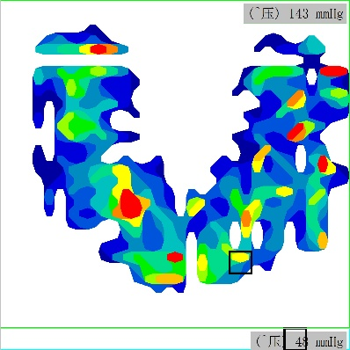
驾驶员座椅总成 | 新坐垫 | 坐垫峰值压强：143 mmHg  接触面积：82472mm²
驾驶员座椅总成 | 旧坐垫 | 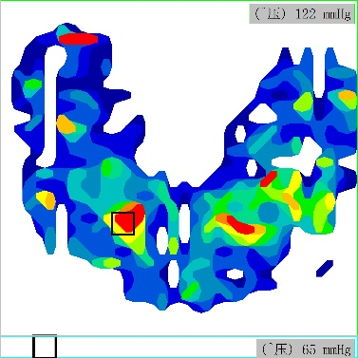
驾驶员座椅总成 | 旧坐垫 | 坐垫峰值压强：122 mmHg  接触面积：92456mm²

六、试验照片
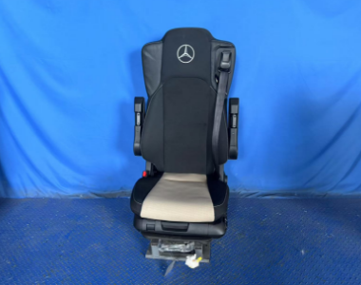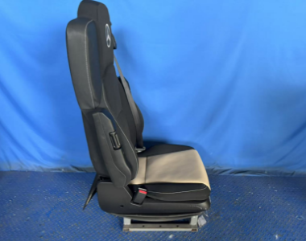
试验前
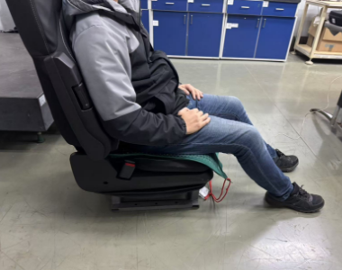
试验中
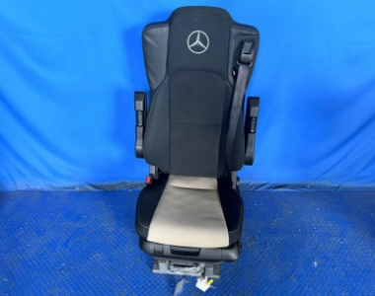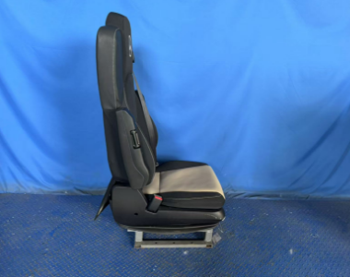
试验后
**报告结束**

